**DIREZIONE AMMINISTRATIVA**

AREA DIDATTICA E SERVIZI AGLI STUDENTI DIRITTO ALLO STUDIO E TUTORATO

# RELAZIONE FINALE

Area/Progetto (agraria, economia, drop-out, orientamento…): Sede di servizio principale:

Eventuali altre sedi: Numero totale di Tutor:

**DESCRIZIONE QUALITATIVA**

Tipo di attività svolta Gruppi di studio Supporto ai Laboratori

Ulteriori attività di supporto

**DESCRIZIONE QUANTITATIVA**

**TUTORATO INFORMATIVO**

Affluenza totale (numero totale di contatti ricevuti da ottobre a giugno-luglio): Suddivisione per:

E-mail Fronte-office Telefono

ESEMPIO

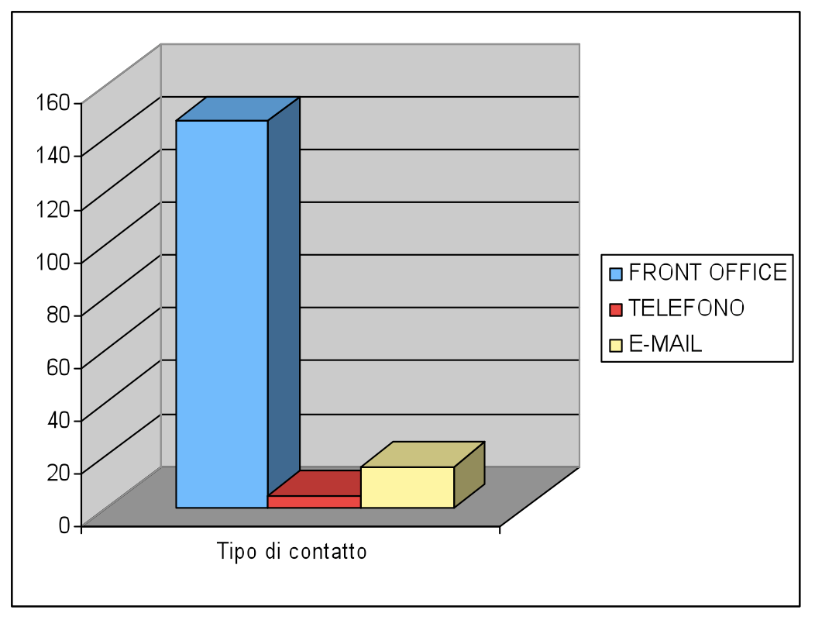

Eventuali tabelle di supporto per descrivere i contatti in base agli anni di corso, ai corsi di laurea, ecc.

ESEMPIO

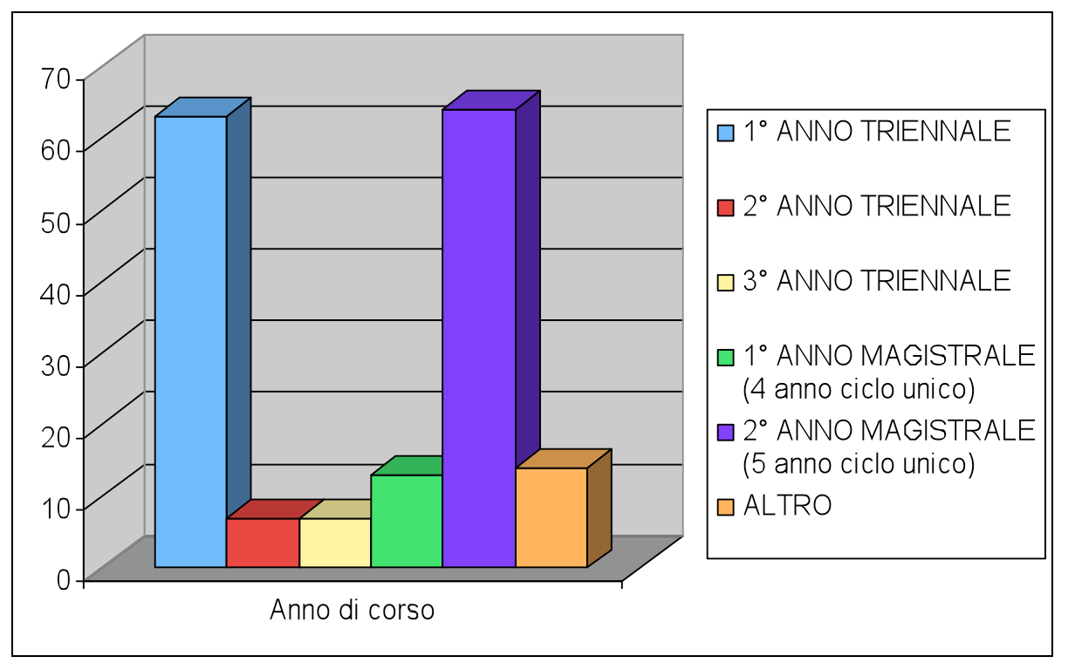

# Principali tipologie di richieste ricevute (ESEMPIO)

|  |  |  |
| --- | --- | --- |
| **esempio informazioni** | **N°** | **%** |
| INFORMAZIONI IMMATRICOLAZIONI-CL | 7 | 4,17 |
| BENEFICI E TASSE | 1 | 0,60 |
| UNIWEB | 3 | 1,79 |
| ADEMPIMENTI AMMINISTRATIVI (passaggi, valutazioni) | 2 | 1,19 |
| DIDATTICA (piano degli studi, info esami, esami a scelta, idoneità) | 37 | 22,02 |
| DIDATTICA (materiale docente, ) | 4 | 2,38 |
| TIROCINIO | 24 | 14,29 |
| SUPPORTO DIDATTICO | 78 | 46,43 |
| DIFFICOLTA' NEL PERCORSO UNIV. | 0 | 0,00 |
| PRATICHE LEGATE ALLA LAUREA (domanda, voto) | 10 | 5,95 |
| ALTRO | 0 | 0,00 |
| **TOT** | **168** |  |

**Principali tipologie di intervento (ESEMPIO)**

|  |  |  |
| --- | --- | --- |
| **esempio inteventi** | **N°** | **%** |
| INFO 1 |  |  |
| INFO 2 |  |  |
| GRUPPI DI STUDIO |  |  |
| ORIENTATO AI SERVIZI CENTRALI |  |  |
| altro |  |  |

|  |  |  |  |  |
| --- | --- | --- | --- | --- |
| **GRUPPI DI STUDIO** |  | | | |
| Materia | Partecipanti |  | Ore di corso |  |
| Materia | Partecipanti |  | Ore di corso |  |
| Materia | Partecipanti |  | Ore di corso |  |

**N.B.** per ciascun gruppo di studio, vengono indicate le matricole dei partecipanti per valutare a fine anno la percentuale di superamento dell’esame. Si prega di allegare gli elenchi in formato elettronico.

|  |  |  |  |  |
| --- | --- | --- | --- | --- |
| **LABORATORI** |  | | | |
| Materia | Partecipanti |  | Ore di corso |  |
| Materia | Partecipanti |  | Ore di corso |  |
| Materia | Partecipanti |  | Ore di corso |  |

**OSSERVAZIONI**

-punti di debolezza:

-punti di forza:

-come misurare il grado di soddisfazione (strumenti usati, questionari…):

NOMI TUTOR DOCENTE REFERENTE

DATA,